ROTEIRO FOTOGRÁFICO – LAGOA DO PEIXE – Com Workshop fotográfico
Roteiro rodoviário | 02d e 01n | De 05 a 06 de junho de 2021
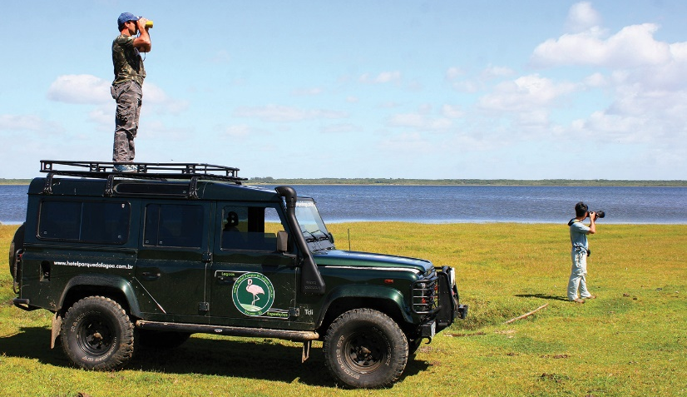

PROGRAMAÇÃO:
A Galápagos tem convicção que turismo e fotografia se complementam. Por esse motivo, em parceria com a Chakana Fotografia e Arte Latino-americana, está lançando os Roteiros Fotográficos. São roteiros diferenciados onde o principal atrativo é a fotografia, seja ela de arquitetura, de natureza, vida selvagem ou vida urbana.
O diferencial está no formato dos roteiros. Todos eles incluem um Workshop e nessa edição o tema é Fotografia de Viagem. Uma grande roda de conversas sobre fotografia, com troca de ideias e dicas sobre técnicas de como tirar o melhor proveito das câmeras, composição, percepção da luz, temas e demais aspectos que visam o aperfeiçoamento do olhar fotográfico que existe em cada um. Sempre acompanhados por um fotógrafo profissional da Chakana Fotografia e Arte pronto para dar todo o suporte necessário e esclarecer todas as dúvidas que possam surgir.
A primeira edição dos Roteiros Fotográficos Galápagos Tour vai acontecer nos dias 05 e 06 de dezembro de 2020 no Parque Nacional da Lagoa do Peixe, em Tavares no Rio Grande do Sul.
A Lagoa do Peixe é um dos mais importantes refúgios de aves migratórias da América do Sul: são cerca de 30 espécies do Hemisfério Norte e cinco do Sul, que usam a lagoa como ponto de alimentação e descanso em diferentes estações do ano. A região é também berçário para aves residentes e espécies marinhas, como tainha e linguado. Na Barra da Lagoa, onde o rio encontra o mar e se concentra a maior parte das aves, ainda vivem os últimos pescadores de camarão. É a última área do Rio Grande do Sul em que há predominância da restinga litorânea, tipo de vegetação com arbustos e árvores como pitangueiras e figueiras. O ano todo é possível ver aves no parque, mas entre setembro e março, quando a temperatura sobe, a quantidade de animais é maior.
1º DIA 05/06, sábado: Saída as 06h de Porto Alegre e chegada prevista em Tavares as 10h aproximadamente. Check-in hotel e início do Workshop. Parada para almoço e logo após, retomada do workshop para mais algumas horas de bate papo sobre fotografia. Em horário a combinar saída de campo para a Lagoa do peixe, Trilha da Figueira e Lagoa dos Patos onde iremos andar pelas margens, passando pelos Sambaquis, farol Capão da Marca onde teremos a oportunidade de fotografar o pôr do sol na lagoa. Retorno hotel e reunião para conversas, esclarecimentos de dúvidas e avaliação da saída de campo. Tempo livre para fotos noturnas na cidade de Tavares.
2º DIA 06/06, domingo: Após café, saída para a parte norte da Lagoa do Peixe, trilha do talha-mar, dunas, praias e Barra da Lagoa. Ao meio dia almoço na praia e tempo livre para fotografias ou esclarecimentos de dúvidas. Retorno ao hotel no momento oportuno. Check-out e retorno a Porto Alegre.

TARIFÁRIO (EM REAIS) – ROTEIRO RODOVIÁRO com Workshop fotográfico.
CONDIÇÕES | TRIPLO | DUPLO
A VISTA | 964,00 | 984,00
ENTRADA + 3X | 241,00 | 246,00
ENTRADA + 5X | 171,00 | 175,00
Tabela elaborada em 23.09.2020 – sujeita a alteração sem prévio aviso.
Pagamento com CARTÃO, CHEQUE OU BOLETO.
Valores por pessoa expresso em REAIS.

INDISPENSÁVEL: PASSAPORTE ou IDENTIDADE.
Hotéis previstos:
Hotel Parque da Lagoa
CONDIÇÕES GERAIS:
Serviços:
Transporte rodoviário Porto Alegre – Tavares, 02 dias de visitas em diferentes ambientes – praia, lagoas– em veículo 4x4, 01 almoço na praia no segundo dia de passeio ou no sítio, 01 almoço na cidade, 01 pernoite em aparts duplos ou triplo. Workshop com fotógrafo profissional e guia.
Não Inclui:
Seguro viagem, taxas de parques e museus, qualquer tour não relacionado no roteiro, alimentação e despesas pessoais de qualquer natureza.
Documentação:
É indispensável que o passageiro (adulto ou menor) leve carteira de identidade civil (emitida até 10 anos) ou passaporte (mínimo de 06 meses de validade). O documento deverá estar em excelente estado de conservação. Menor de 18 anos sozinhos ou acompanhados de apenas um dos pais deverá portar autorização do Juizado de Menores. No ato da inscrição o cliente deverá informar qual o documento que será levado na viagem. O passageiro deverá no momento de embarque apresentar a documentação informada. Caso contrário, ficará impedido de embarcar, não cabendo qualquer reclamação e nem devolução de valores.

